3.4 部署视图

3.4.1主表示
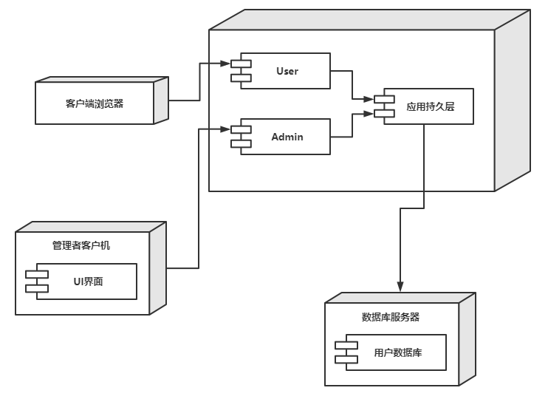
图3.4.1 论坛系统部署视图

3.4.1.2构件目录
A.构件及其特性
构件 | 描述
客户端浏览器 | 用户可以通过该构件进行用户登录、帖子发表、帖子回复等操作
管理者客户机 | 管理员可以通过该构件对论坛版块进行添加、删除、调整等操作
应用持久层 | 在用户和管理员对数据进行增加、修改或删除后，保持数据一致性
数据库服务器 | 存储用户、帖子等信息

B.关系及其特性
用户通过客户端浏览器进行用户登录，然后可以进行帖子浏览、帖子发表、帖子回复、帖子检索操作，管理员通过管理者客户机对论坛版块进行添加、删除、调整、置顶、隐藏操作，这些数据的更改通过应用持久层保证数据的一致性后，传送给数据库服务器，将数据保存。
C.构件接口
见图3.4.1
D.构件行为
见构建描述

3.4.1.3上下文图
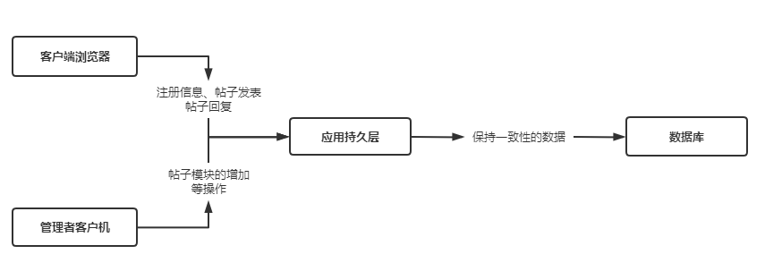

3.4.1.4可变性

从软件到节点的映射有较高的灵活性，当环境改变时，对系统其他视图的影响最小化。

3.4.1.5原理
物理视图在UML中被称为部署视图，它主要考虑如何把软件映射到硬件上，它通常要考虑到解决系统拓扑结构、系统安装和通信等问题。当软件运行于不同的物理节点上时，各视图中的构件都直接或间接地对应于系统的不同节点上。

